컴퓨터 네트워크


Wireshark

학과 | 컴퓨터 공학과
학번 | 2015040044 , 2015040044
이름 | 전승원 , 신영호
제출일 | 2019. 04. 28

Wireshark 란?
Wireshark는 네트워크 패킷을 캡처하고 분석하는 오픈소스 네트워크 패킷 분석 프로그램입니다.
네트워크 패킷 분석 프로그램은 네트워크 케이블에서 어떤 것들이 수신되고 전송되는지를 볼 수 있게 해주는 프로그램입니다. 이러한 프로그램의 사용 이유는 네트워크 관리자가 문제점을 해결하거나 보안전문가가 보안문제해결, 개발자가 프로토콜 실행을 디버그 하기 위해서 사용이 됩니다. 이뿐만 아니라 대학생이나 일반인들이 프로토콜 내부작동을 공부하기 위해서 사용되기도 합니다.

리눅스, 윈도우 등 여러 플랫폼에서 사용이 가능하고 실시간으로 패킷을 확인이 가능합니다. 특정한 조건에서 특정 패킷의 필터가 가능하므로 특정한 프로그램을 목적으로 하여 동작 과정을 볼 수 있으며 특정 시간동안 수집된 자료를 바탕으로 통계를 만들어서 사용자에게 제공해주는 기능을 가지고 있습니다. 이뿐만 아니라 패킷의 작동과정을 텍스트 파일로 보여주고 가장 큰 장점으로는 이전의 패킷 분석 프로그램은 비교적 비싼 가격으로 구매가 필요했으나 Wireshark는 무료란 장점이 있습니다.

Wireshark는 어떤 라이브러리를 사용하는가? (Linux, Windows)

Wireshark에서는 Pcap라는 네트워크 트래픽을 분석하기에 아주 용이한 라이브러리 모음을 사용합니다.
Pcap이란 Packet Capture의 약자로, 네트워크 트래픽을 캡쳐하기 위한 API로 구성이 되어 있습니다.
OS에서 패킷을 캡처할 수 있게 해주는 C 라이브러리로 tcpdump.org에서 제작하였고Libpcap(Linux), Winpcap(Windows), Npcap(Windows) 등 다양한 버전이 존재합니다
다양한 언어에서 pcap을 wrapping한 라이브러리를 지원합니다

C++ : Libtins
Python : python-libpcap, Pcapy, WinPcapy, scapy
Java:jpcap,jNetPcap

Wireshark 실행화면 ( Assignment#2 실행 )
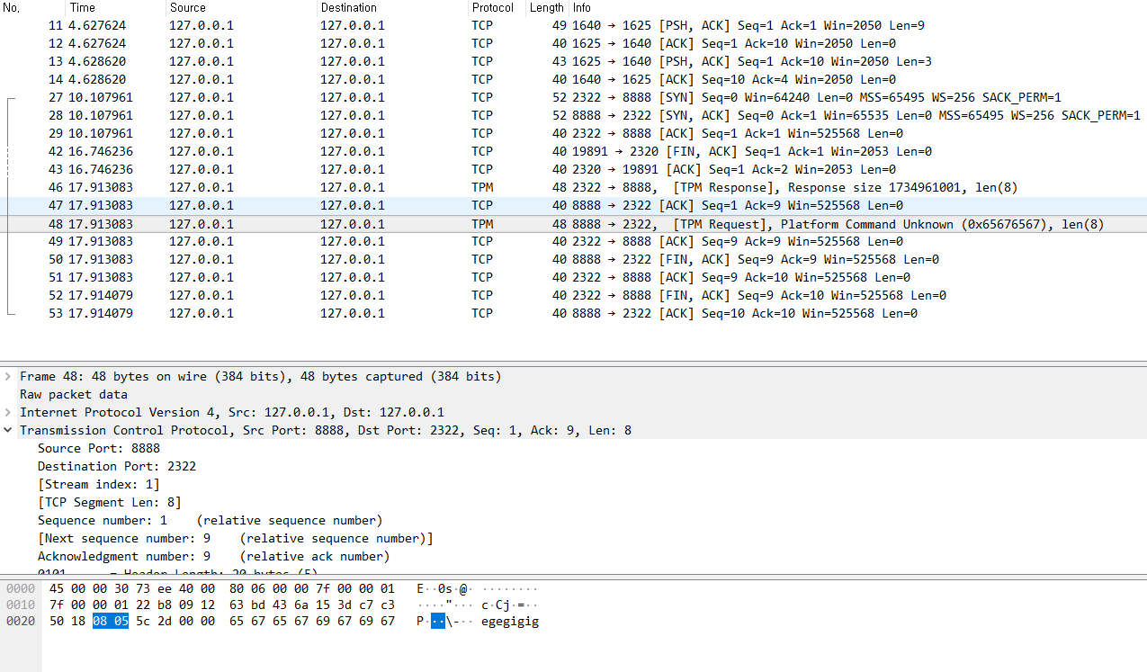
Wireshark 실행 화면을 통해서 데이터가 패킷화 되어서 통신된 것을 알 수 있습니다. 또한, 루프 백 주소로 TCP통신이 이루어 진 것, 8888포트와 2322포트로 서버와 클라이언트사이에서 길이가 8인 “gigigege”와 그것을 거꾸로 보낸 “egegigig”가 주고받아 졌음을 알 수 있습니다.

패킷을 분석하여 IP 프로토콜에서와 TCP프로토콜에서의 정보를 얻을 수 있습니다.
예를 들어 IP 프로토콜 패킷에서는 발신자의 IP주소와 수신자의 IP주소, 패킷의 길이, 전송하는 데이터그램이 어떤 것인지 등이 있고, 통신 프로토콜 패킷에서는 발신자와 수신자의 Port, 데이터(payload)의 크기 등을 알 수 있습니다.

